

Οδηγίες για τη Ανάπτυξη
Ανοικτών Ψηφιακών Μαθημάτων
Δράση «Ανοικτά Ακαδημαϊκά Μαθήματα στο Πανεπιστήμιο Αθηνών»
Σύνδεσμος: http://opencourses.uoa.gr /

Περιεχόμενα

Προϋποθέσεις 2
1. Εισαγωγή χρήστη στην πλατφόρμα 3
2. Ανέβασμα εκπαιδευτικού υλικού (αρχείων) στο ηλεκτρονικό μάθημα 5
3. Εισαγωγή Γενικών Πληροφοριών Μαθήματος 12
4. Δημιουργία Θεματικών Ενοτήτων 18
5. Μεταδεδομένα Μαθήματος 33
6. Ορισμός Άδειας Διάθεσης Ανοικτού Μαθήματος 40
7. Ορισμός Τύπου Πρόσβασης Μαθήματος 41
8. Ρυθμίσεις Πίνακα Ελέγχου Open Courses 42

Προϋποθέσεις
Λογαριασμός χρήστη (user account) στην πλατφόρμα του http://opencourses.uoa.gr / με δικαιώματα διαχείρισης ηλεκτρονικών μαθημάτων.
Το πρωτογενές εκπαιδευτικό υλικό (σημειώσεις, παρουσιάσεις, βίντεο,…) να έχει ήδη υποστεί επεξεργασία αναφορικά με τη διευθέτηση θεμάτων πνευματικής ιδιοκτησίας, προσβασιμότητας και δόμησης και να βρίσκεται τοπικά στον υπολογιστή σε κατάλογο π.χ DI_ARAPOYANNI_ELECTRONICS οργανωμένο σε φακέλους. Επίσης, προτείνεται η συμπίεση σε μορφή zip του καταλόγου αυτού (π.χ DI_ARAPOYANNI_ELECTRONICS) τοπικά στον υπολογιστή.
Επιπλέον:
- Τα κείμενα και οι παρουσιάσεις πρέπει να είναι κατηγοριοποιημένα ανά θεματική ενότητα.
- Όλα τα κείμενα και οι παρουσιάσεις προτείνεται να μετατραπούν σε pdf. Προτείνουμε τη χρήση του ελεύθερου λογισμικού primopdf (http://www.primopdf.com/index.aspx)
- Ως εύχρηστο πρόγραμμα για την επεξεργασία των εικόνων (του μαθήματος και των Θεματικών Ενοτήτων) προτείνεται το IrfanView (http://www.irfanview.com/).
Προδιαγραφές για τις εικόνες:
- Όλες οι εικόνες πρέπει να έχουν διαστάσεις τουλάχιστον 350*200 px.
- Οι εικόνες πρέπει να είναι σε μορφή png.
- Για τις εικόνες των Θεματικών Ενοτήτων, να ακολουθηθεί η κωδικοποίηση Υ#.
Τοπικά στον υπολογιστή σας, όλο το υλικό προτείνεται να οργανωθεί σε φακέλους ως εξής :
- Κατάλογος «Base» με όλο το πρωτογενές εκπαιδευτικό υλικό, το έντυπο καταγραφής στη μορφή π.χ di_arapoyanni_electronics_info, τις ερωτήσεις αξιολόγησης, τους συνδέσμους σε βιντεοδιαλέξεις, κλπ.
- Κατάλογος «Images» με τις εικόνες.
- Κατάλογος «Διδακτικό Πακέτο» με όλο το εκπαιδευτικό υλικό σε υποκαταλόγους, π.χ. «Παρουσιάσεις», «Κείμενα», κτλ.
- Κατάλογος «Πρόσθετο Υλικό» με επιπλέον κείμενα, παρουσιάσεις, οδηγούς, κλπ.
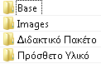

Εισαγωγή χρήστη στην πλατφόρμα

Βήμα 1. Μεταβαίνετε στην ηλεκτρονική διεύθυνση http://opencourses.uoa.gr /
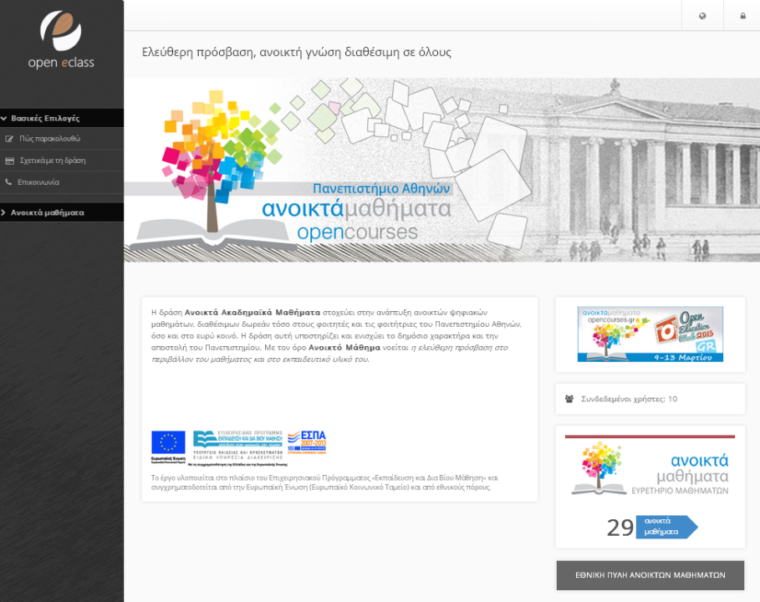
Εικόνα 1

Βήμα 2. Κάνετε "Login" στην πλατφόρμα με το username και το password που σας έχουν αποδοθεί. Στην οθόνη εμφανίζεται το Χαρτοφυλάκιο με τα μαθήματα που σας έχουν ανατεθεί προς ανάπτυξη.
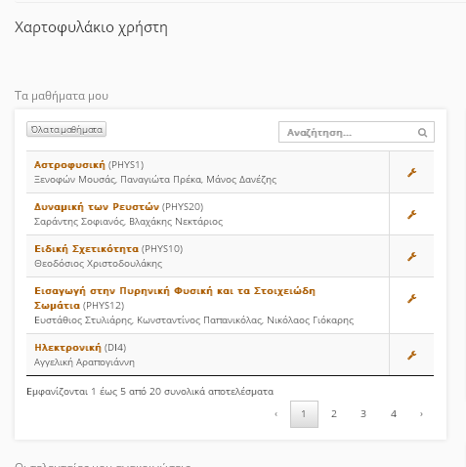
Εικόνα 2
Βήμα 3. Επιλέξτε το μάθημα το οποίο επιθυμείτε να επεξεργαστείτε-μορφοποιήσετε. Στην πρώτη σας επίσκεψη, η αρχική σελίδα του μαθήματος θα έχει τη μορφή της Εικόνας 3.

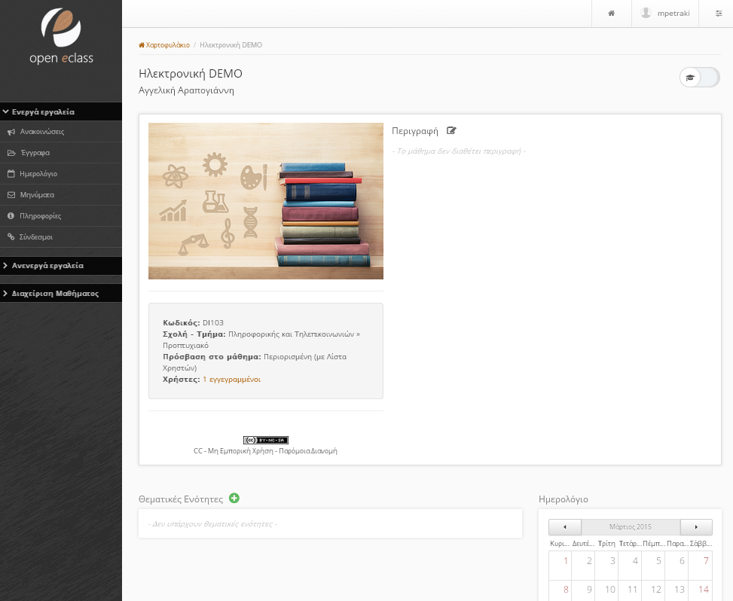
Εικόνα 3

Ανάπτυξη εκπαιδευτικού υλικού (αρχείων) στο ηλεκτρονικό μάθημα

Μεταφόρτωση αρχείων στο υποσύστημα Έγγραφα
Βήμα 1. Από τα Ενεργά Εργαλεία του μαθήματος, επιλέξτε το "Έγγραφα".
Εάν δεν υπάρχουν ήδη ανεβασμένα αρχεία, η εικόνα είναι η ακόλουθη (Εικόνα 4).
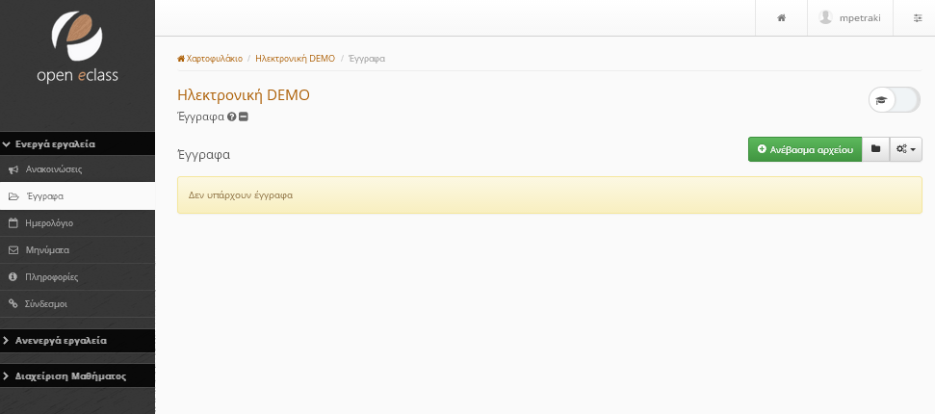
Εικόνα 4

Βήμα 2. Εάν έχετε δημιουργήσει τοπικά στον υπολογιστή σας zip αρχείο π.χ DI_ARAPOYANNI_ELECTRONICS με φακέλους που περιέχουν το εκπαιδευτικό υλικό, επιλέγετε «Ανέβασμα αρχείου» (Εικόνα 5).
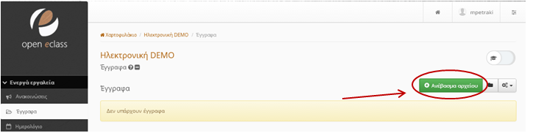
Εικόνα 5

Στην εικόνα που ακολουθεί, πατάτε «Choose file ...» προκειμένου για να εντοπίσετε στον Η/Υ σας τη θέση του zip αρχείου που θα ανεβάσετε (Εικόνα 6).
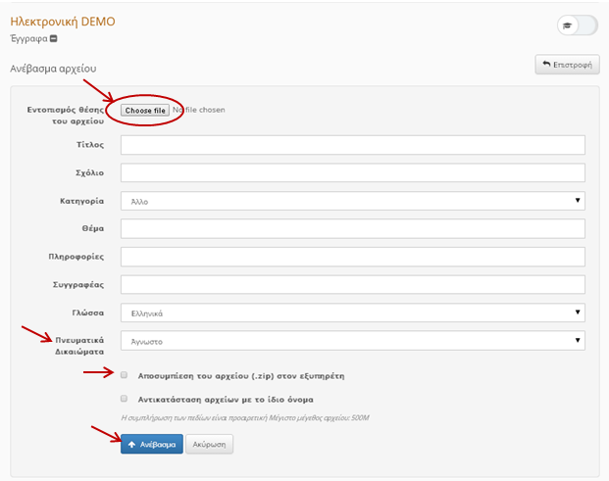
Εικόνα 6
Στο πλαίσιο διαλόγου που θα εμφανιστεί (Εικόνα 7): επιλέξτε το επιθυμητό αρχείο και πατήστε «Open». Θα παρατηρήσετε ότι στη φόρμα «Choose file» της πλατφόρμας έχει πλέον συμπληρωθεί το μονοπάτι με το όνομα του αρχείου.
Στη συνέχεια, επιλέξτε τα "Πνευματικά δικαιώματα" και την ένδειξη "CC-Μη εμπορική χρήση – Παρόμοια διανομή".
Τέλος, επιλέξτε "Αποσυμπίεση του αρχείου .zip στον εξυπηρέτη". Η διαδικασία ολοκληρώνεται πατώντας "Ανέβασμα" (Εικόνα 6 ).
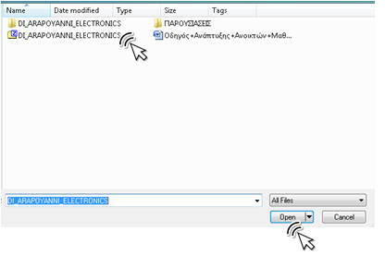
Εικόνα 7

Το αποτέλεσμα που βλέπετε στην οθόνη φαίνεται στην ακόλουθη Εικόνα 8.
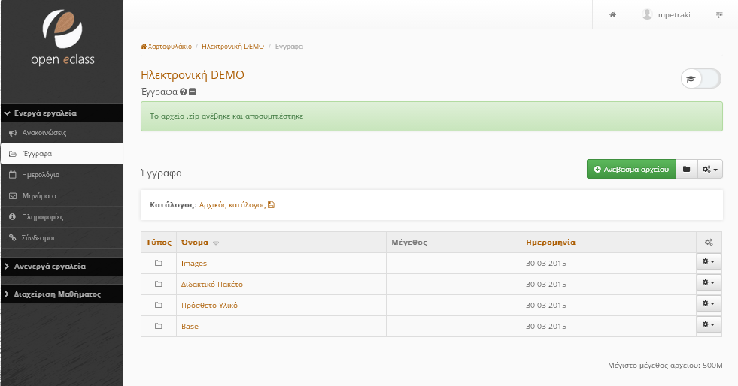
Εικόνα 8

Εναλλακτικά της παραπάνω διαδικασίας, μπορείτε να ανεβάσετε μεμονωμένα τους σχετικούς καταλόγους.

Μετά την ολοκλήρωση της διαδικασίας μεταφόρτωσης:
- Οι φάκελοι Base και Images γίνονται μη ορατοί μέσω του υποδεικνυόμενου εικονιδίου: στο αναδυόμενο μενού επιλέγετε «Ορατό/Αόρατο»
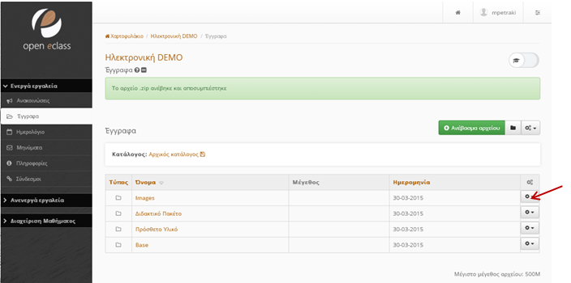
Εικόνα 8Α

- Αλλάζετε στα ελληνικά το όνομα με το οποίο τα αρχεία των σημειώσεων, παρουσιάσεων κτλ. θα εμφανίζονται στην πλατφόρμα.
Εντοπίζετε το αρχείο και πατάτε το υποδεικνυόμενο στην Εικόνα 8Β εικονίδιο. Στο αναδυόμενο μενού επιλέγετε «Επεξεργασία εγγράφου».
Στην οθόνη που ακολουθεί, εισάγετε το νέο όνομα στο πεδίο «Τίτλος» και πατάτε «Επικύρωση αλλαγών».
Πλέον, το αρχείο θα εμφανίζεται με το όνομα στα ελληνικά.

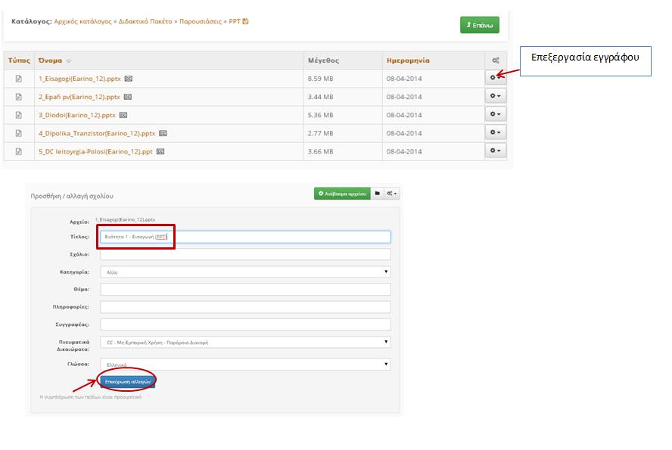

Εικόνα 8Β

Δημιουργία Ασκήσεων
Βήμα 1. Επιλέξτε το υποσύστημα «Ασκήσεις» και εν συνεχεία την επιλογή «Νέα άσκηση» (Εικόνα 9).
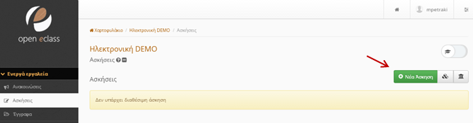
Εικόνα 9

Βήμα 2. Σε αυτή την οθόνη ορίζετε τα χαρακτηριστικά της άσκησης όπως : το όνομα της άσκησης (π.χ Άσκηση Ενότητας 1 – «Εισαγωγή»), την περιγραφή της, την έναρξη και την λήξη της (σημαντικό), επιτρεπόμενες επαναλήψεις και το εάν θα εμφανίζονται η όχι οι απαντήσεις και οι βαθμοί στο τέλος της άσκησης. Η διαδικασία ολοκληρώνεται πατώντας “Δημιουργία”(Εικόνα 10).

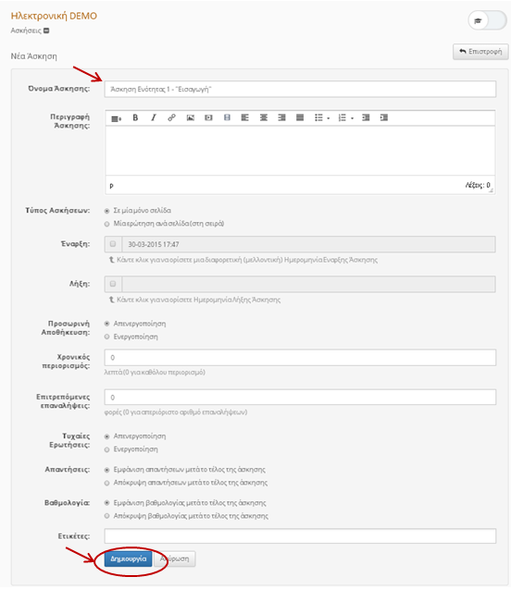
Εικόνα 10
Βήμα 3 . Στην οθόνη που ακολουθεί (Εικόνα 11), επιλέξτε “Νέα ερώτηση”.
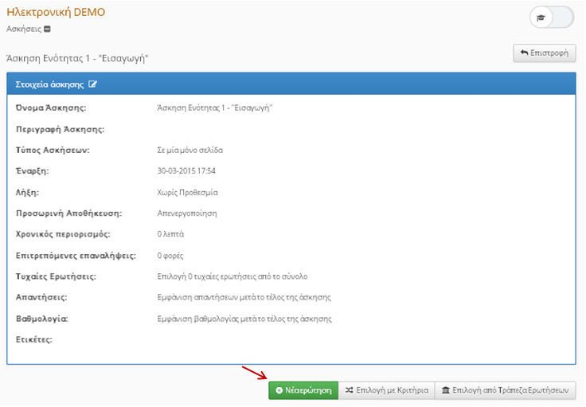
Εικόνα 11

Στην συνέχεια, εισάγετε την ερώτηση, επιλέγετε τον Τύπο Απάντησης και πατάτε “Εντάξει” (Εικόνα 12).
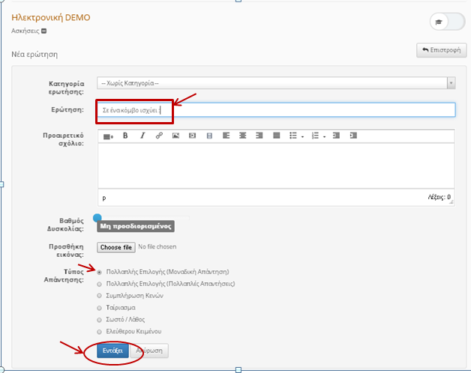
Εικόνα 12
Στην επόμενη οθόνη, εισάγετε τις προς επιλογή απαντήσεις, και επιλέγετε τη σωστή, δηλώνοντας, εάν είναι επιθυμητό, το βάρος κάθε μιας. Το default πλήθος των προς επιλογή απαντήσεων είναι 2. Μπορείτε να προσθαφαιρέσετε προς επιλογή απαντήσεις, χρησιμοποιείτε τα κουμπιά [+απαντ][-απαντ] στο κάτω μέρος της οθόνης. Η διαδικασία ολοκληρώνεται πατώντας “Δημιουργία” (Εικόνα 13).
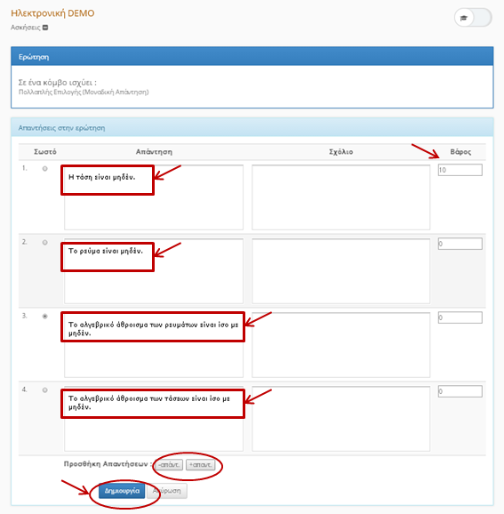
Εικόνα 13

Πολυμέσα – Προσθήκη συνδέσμου βίντεο.
Βήμα 1: Επιλέξτε το υποσύστημα «Πολυμέσα» και εν συνεχεία «Σύνδεσμος βίντεο» (Εικόνα 14).
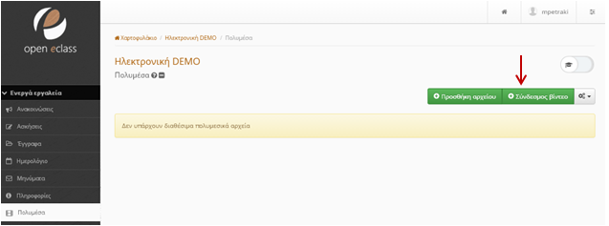
Εικόνα 1 4

Βήμα 2. Εισάγετε το URL του συνδέσμου, τον τίτλο του βίντεο, το όνομα του μέλους ΔΕΠ στο πεδίο «Δημιουργός» και «Εθνικόν και Καποδιστριακόν Πανεπιστήμιον Αθηνών» στο πεδίο «Εκδότης» και πατήστε “Προσθήκη”(Εικόνα 15).
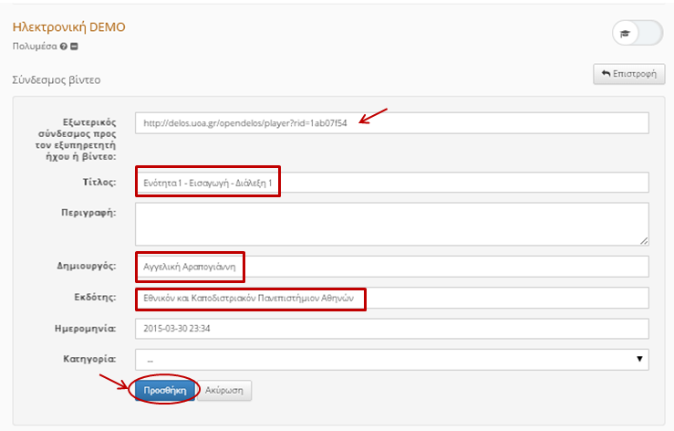
Εικόνα 1 5

Το αποτέλεσμα φαίνεται στην ακόλουθη Εικόνα 16.
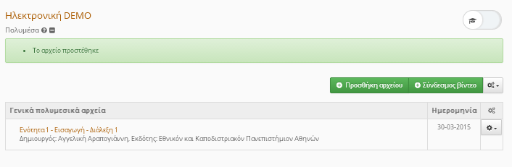
Εικόνα 1 6

Εισαγωγή Γενικών Πληροφοριών Μαθήματος
Επιλέξτε το μάθημα που επιθυμείτε να επεξεργαστείτε και μεταβείτε στην αρχική σελίδα του μαθήματος.

Περιγραφή, εικόνα, λέξεις κλειδιά
Για να εισάγετε την περιγραφή και την εικόνα του μαθήματος, επιλέξτε το κουμπί «Επεξεργασία περιγραφής μαθήματος» (Εικόνα 17).
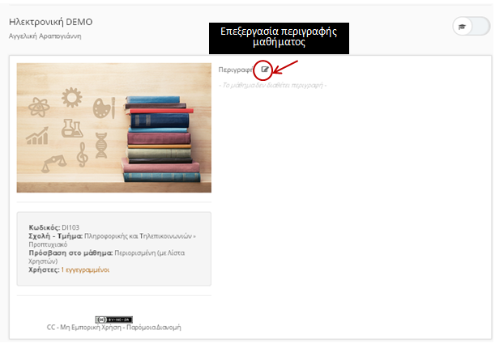
Εικόνα 1 7

Στην οθόνη που ακολουθεί (Εικόνα 18), μπορείτε να εισάγετε:
- την εικόνα Μαθήματος μέσω του υποδεικνυόμενου εικονιδίου (η εικόνα θα πρέπει να βρίσκεται ήδη στο υποσύστημα «Έγγραφα», στον κατάλογο Images)
- την Περιγραφή Μαθήματος (όπως βρίσκεται καταγεγραμμένηστο Έντυπο Καταγραφής), στο πεδίο «Πληροφορίες».
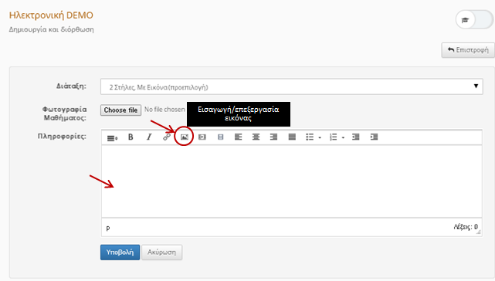
Εικόνα 1 8
Ειδικότερα, για την εισαγωγή της εικόνας, επιλέξτε το εικονίδιο “Εισαγωγή /Επεξεργασία εικόνας” και , στο αναδυόμενο μενού που εμφανίζεται (Εικόνα 19), πατήστε το υποδεικνυόμενο εικονίδιο της εύρεσης. Θα οδηγηθείτε στους καταλόγους του υποσυστήματος «Έγγραφα», από όπου θα επιλέξετε την εικόνα. Τέλος, πατήστε «Εντάξει», οπότε η εικόνα θα εμφανιστεί στην αρχική σελίδα του μαθήματος.
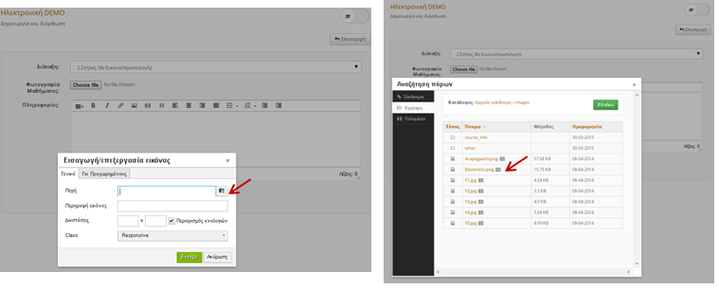
Εικόνα 1 9Α
Εναλλακτικά, μπορείτε να εισάγετε την εικόνα απ’ ευθείας από τον υπολογιστή σας (Εικόνα 19Β).
Για την ολοκλήρωση της διαδικασίας επιλέξτε “Υποβολή”.

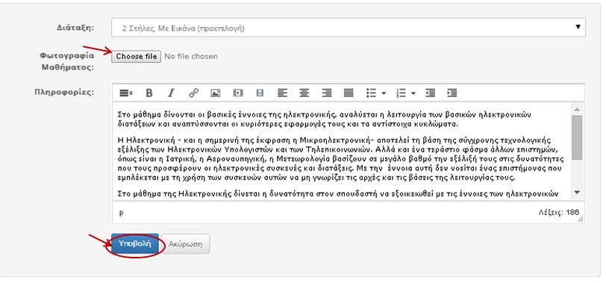
Εικόνα 1 9Β

Οι λέξεις κλειδιά του μαθήματος εισάγονται από το υποσύστημα «Διαχείριση Μαθήματος» -> Ρυθμίσεις. Στην οθόνη που εμφανίζεται (Εικόνα 19Γ), εισάγετε τις λέξεις κλειδιά (όπως αυτές εμφανίζονται στο Έντυπο Καταγραφής) και πατάτε «Υποβολή».
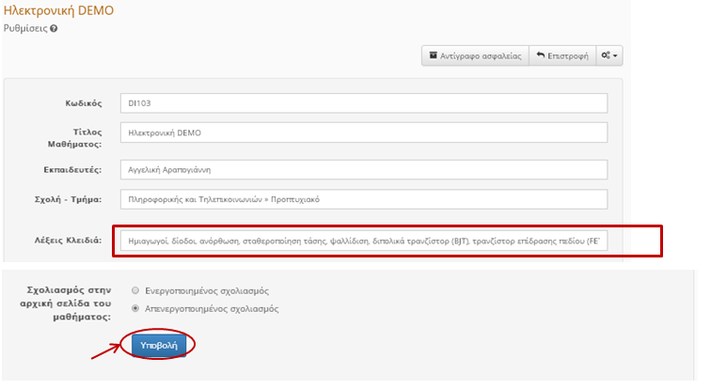
Εικόνα 19Γ

Η εικόνα που τελικά εμφανίζεται στην αρχική σελίδα του μαθήματος είναι η εξής:
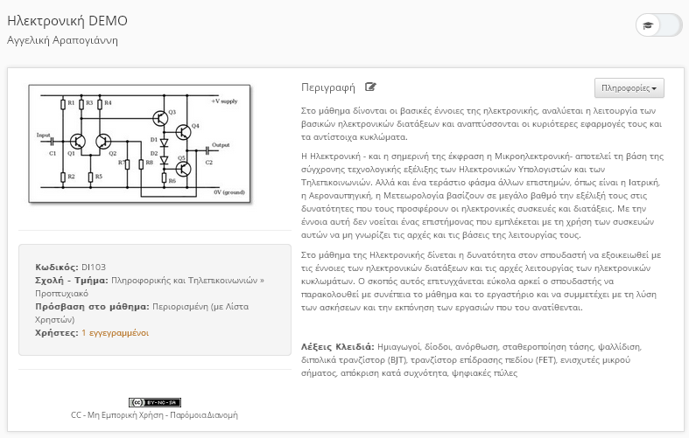
Εικόνα 20

Λοιπές πληροφορίες μαθήματος
Στο υποσύστημα “Πληροφορίες Μαθήματος” επιλέξτε “Δημιουργία και διόρθωση” (Εικόνα 21)
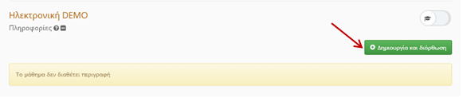
Εικόνα 21
και στη συνέχεια, «Τύπος» (Εικόνα 22)
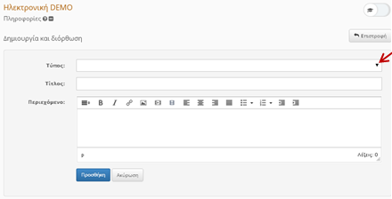
Εικόνα 22
Στο αναδυόμενο μενού που εμφανίζεται παρουσιάζονται οι εξής επιλογές:
- Περιεχόμενο μαθήματος
- Μαθησιακοί στόχοι
- Βιβλιογραφία
- Μέθοδοι διδασκαλίας
- Μέθοδοι αξιολόγησης
- Προαπαιτούμενα
- Διδάσκοντες
- Ομάδα στόχος
- Προτεινόμενα συγγράμματα
- Περισσότερα
Σε όλα τα παραπάνω πεδία θα πρέπει να μεταφερθεί η αντίστοιχη πληροφορία από το «Έντυπο Καταγραφής».
Ως παράδειγμα, περιγράφεται η εισαγωγή στοιχείων στο πεδίο «Μαθησιακοί στόχοι».
Στο αναδυόμενο μενού, επιλέγετε «Μαθησιακοί στόχοι», εισάγετε το αντίστοιχο κείμενο από το «Έντυπο Καταγραφής Πληροφοριών» και πατάτε «Προσθήκη» (Εικόνα 23).

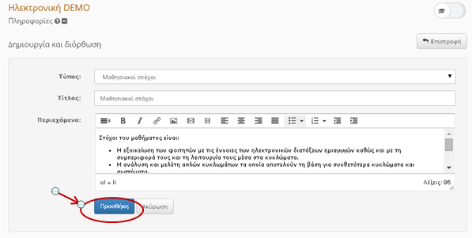
Εικόνα 23

Στην οθόνη που ακολουθεί, πατάτε το υποδεικνυόμενο στην Εικόνα 24 εικονιδίο, και , στο αναδυόμενο μενού, επιλέγετε «Εμφάνιση στην κεντρική σελίδα του μαθήματος».
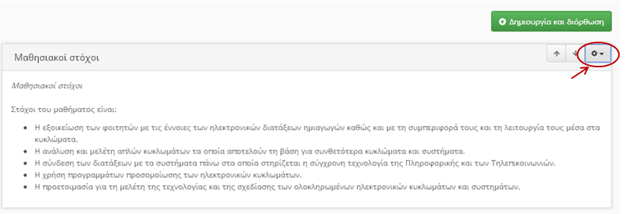
Εικόνα 25

Η ενέργεια αυτή, έχει ως αποτέλεσμα την εμφάνιση του κουμπιού «Πληροφορίες» στην κεντρική σελίδα του μαθήματος (Εικόνα 26).
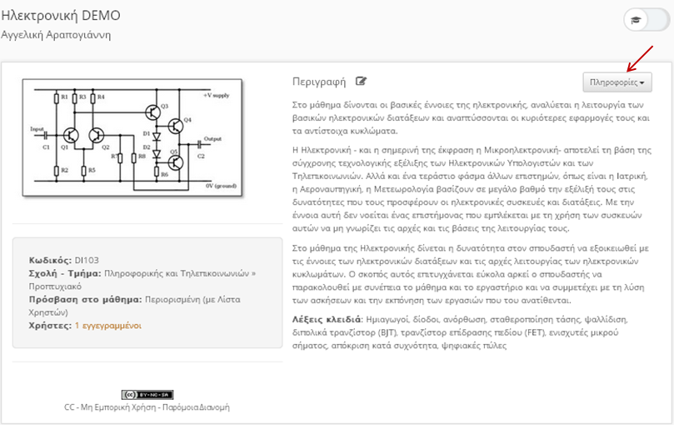
Εικόνα 26

Επαναλάβετε τη διαδικασία και για τις υπόλοιπες προαναφερόμενες κατηγορίες του συγκεκριμένου αναδυόμενου μενού. Μετά την ολοκλήρωση όλης της διαδικασίας, το κουμπί «Πληροφορίες» οδηγεί σε ένα αναδυόμενο μενού με τις σχετικές επιλογές.
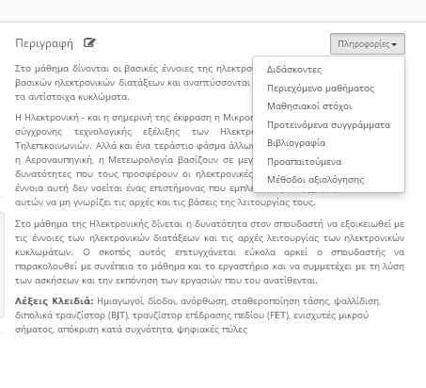
Εικόνα 27

Δημιουργία Θεματικών Ενοτήτων & τροφοδότησή τους με το εκπαιδευτικό υλικό του μαθήματος

Για τη δημιουργία Θεματικών Ενοτήτων και την τροφοδότησή τους με το εκπαιδευτικό υλικό του μαθήματος ακολουθούνται τα εξής βήματα:
Βήμα 1. Δημιουργία Θεματικής Ενότητας
Στην αρχική σελίδα του μαθήματος δημιουργήστε μια νέα θεματική ενότητα μέσω του πλήκτρου Προσθήκη θεματικής ενότητας" (Εικόνα 28).

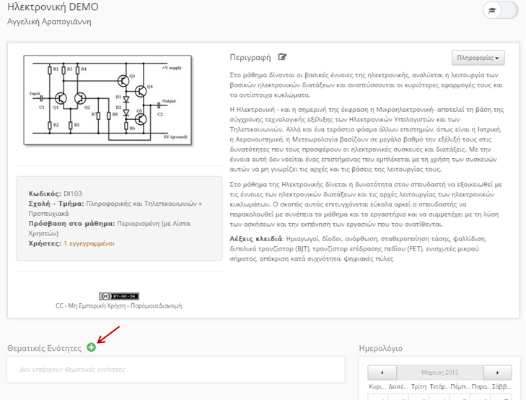
Εικόνα 28

Εισάγετε τον Τίτλο της Θεματικής Ενότητας, μια σύντομη περιγραφή, και τις Λέξεις Κλειδιά, όπως αυτά αναφέρονται στο «Έντυπο Καταγραφής Πληροφοριών». (Εικόνα 29).
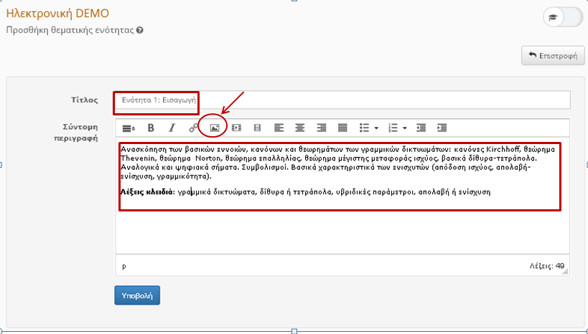
Εικόνα 29
Για την εισαγωγή της εικόνας της Θεματικής Ενότητας, πατήστε το υποδεικνυόμενο στην Εικόνα 29 εικονίδιο “Εισαγωγή /Επεξεργασία εικόνας” και , στο αναδυόμενο μενού που εμφανίζεται πατήστε το υποδεικνυόμενο εικονίδιο της εύρεσης (Εικόνα 30)
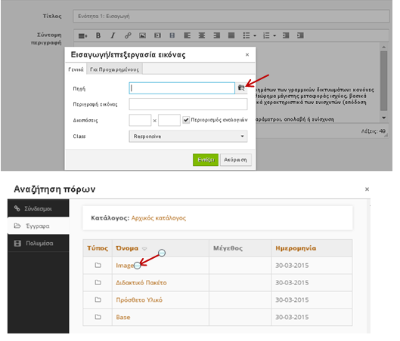
Εικόνα 30

Θα οδηγηθείτε στους καταλόγους του υποσυστήματος «Έγγραφα», από όπου θα επιλέξετε την εικόνα. Στο πεδίο Class, προτείνεται η επιλογή “Float left”. Τέλος, πατήστε “Υποβολή” (Εικόνα 31).
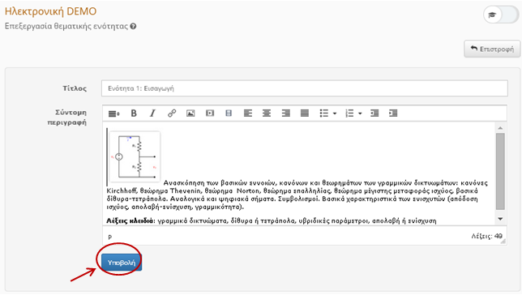
Εικόνα 31

Η Θεματική Ενότητα έχει δημιουργηθεί και εμφανίζεται στην αρχική σελίδα του μαθήματος (Εικόνα 32).
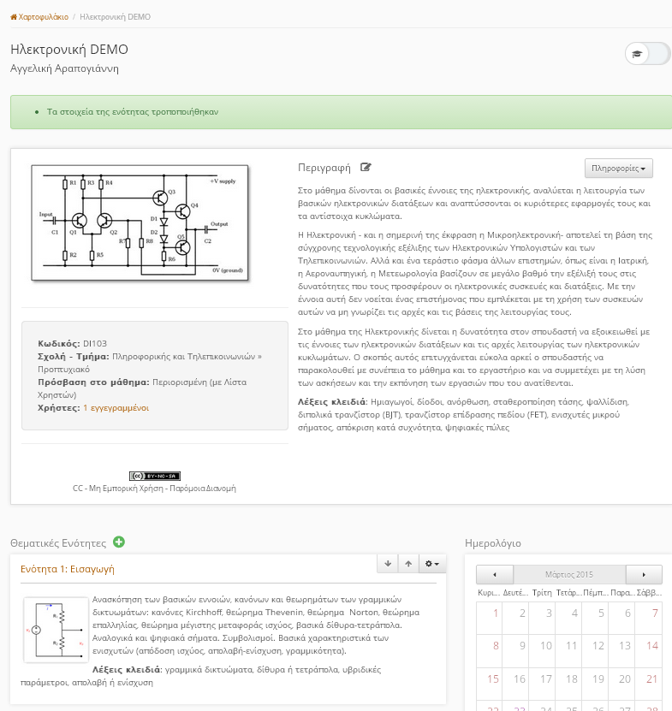
Εικόνα 32

Μετά τη δημιουργία της , κάθε Θεματική Ενότητα επιδέχεται τις εξής ενέργειες:
- Διόρθωση
- Διαγραφή
- Ορατό –Αόρατο
- Δικαιώματα Χρήστη
- Μετακίνηση πάνω-κάτω
μέσω του υποδεικνυόμενου στην Εικόνα 33 εικονιδίου.
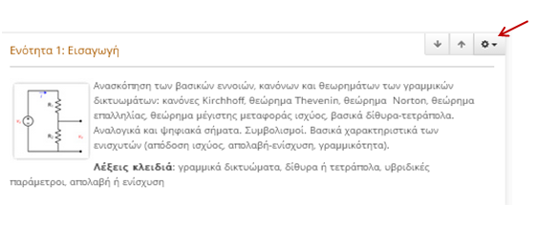
Εικόνα 33

Βήμα 2. Εμπλουτισμός Θεματικής Ενότητας με το εκπαιδευτικό υλικό της
Υπενθυμίζεται ότι στο υποσύστημα “Έγγραφα” του μαθήματος, στον κατάλογο «Διδακτικό πακέτο», θα πρέπει να βρίσκεται το εκπαιδευτικό υλικό δομημένο ανά θεματική ενότητα.
Για παράδειγμα, δείτε την Εικόνα 34.
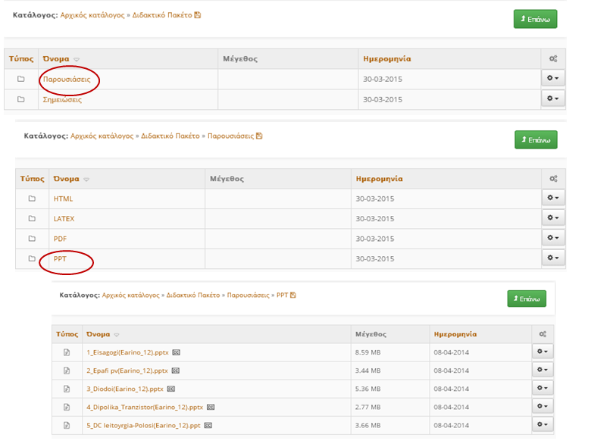
Εικόνα 34

Η διαδικασία εμπλουτισμού ξενικά μεταβαίνοντας στην αντίστοιχη θεματική ενότητα και πατώντας το υποδεικνυόμενο στην Εικόνα 35 εικονίδιο.

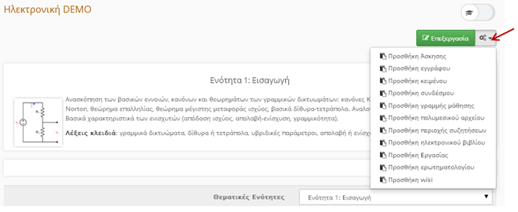
Εικόνα 35

Στο αναδυόμενο μενού επιλέγουμε «Προσθήκη Κειμένου». Η ενέργεια αυτή ανοίγει editor στον οποίο μπορούμε να εισάγουμε κείμενο. Προκειμένου να εισάγουμε στη Θεματική Ενότητα τις αντίστοιχες Παρουσιάσεις, πληκτρολογούμε «Παρουσιάσεις» και πατάμε το πλήκτρο «Προσθήκη» (Εικόνα 36).
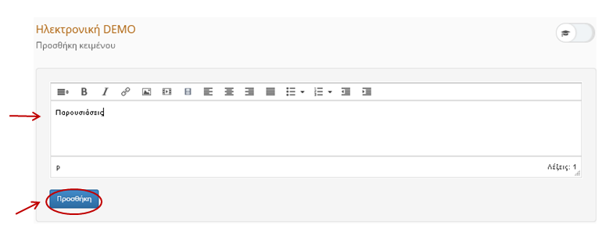
Εικόνα 36

Το αποτέλεσμα φαίνεται στην Εικόνα 37.
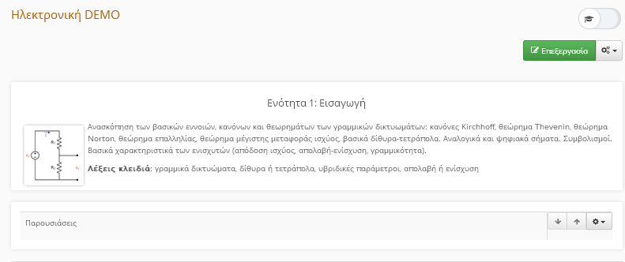
Εικόνα 37

Έχοντας δημιουργήσει μέσα στη Θεματική Ενότητα την ετικέτα “Παρουσιάσεις” , θα πρέπει να εισάγετε και τα αντίστοιχα αρχεία παρουσιάσεων.
Στο αναδυόμενο μενού της Εικόνας 35, επιλέξτε «Προσθήκη Εγγράφου» (Εικόνα 38).

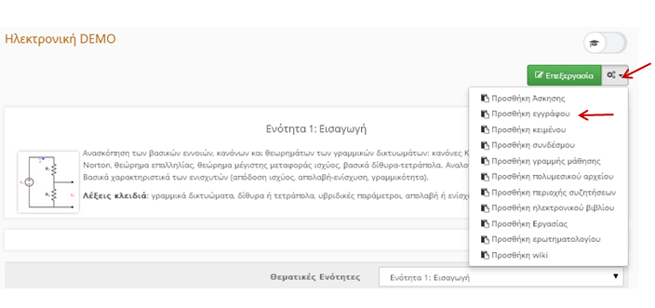
Εικόνα 38

Από το αντίστοιχο “μονοπάτι” των “Εγγράφων” του μαθήματος, εντοπίζετε το επιθυμητό αρχείο, κάνετε Επιλογή και πατήστε “Προσθήκη Επιλεγμένων” (Εικόνα 39).
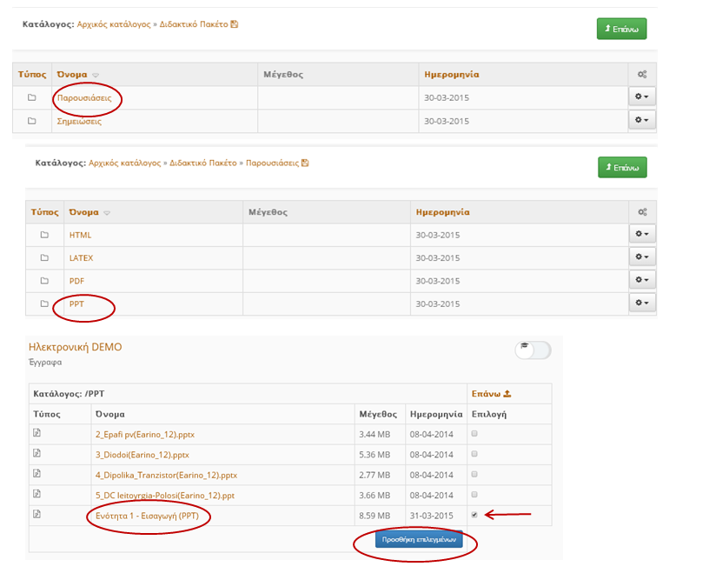
Εικόνα 39
Το αποτέλεσμα φαίνεται στην Εικόνα 40.
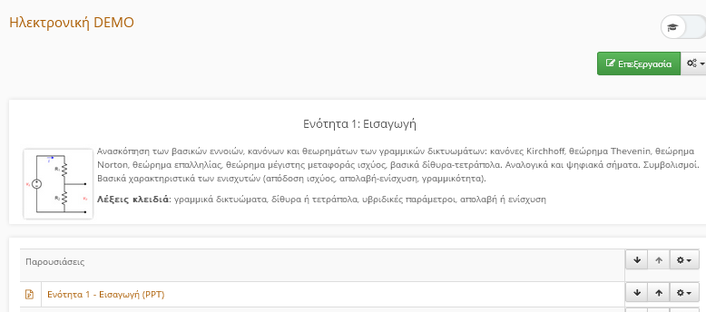
Εικόνα 40
Η παραπάνω διαδικασία ακολουθείται προκειμένου να «εισαχθούν» στη Θεματική Ενότητα τα αντίστοιχα αρχεία PDF, HTML .
Σημειώνεται ότι υπάρχει δυνατότητα αλλαγής του ονόματος με το οποίο τα αρχεία θα εμφανίζονται μέσα στο ηλεκτρονικό μάθημα.
Τελικά, έχουμε την εξής εικόνα για τα αρχεία με τις παρουσιάσεις αυτής της Θεματικής Ενότητας.
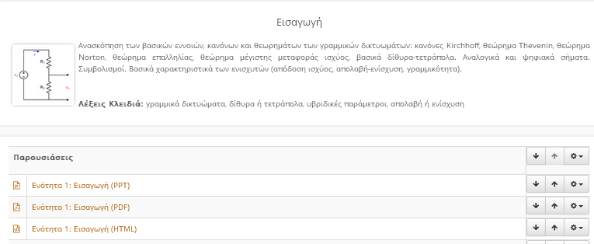
Εικόνα 41

Στη συνέχεια, εισάγονται οι ασκήσεις αυτοαξιολόγησης της συγκεκριμένης ενότητας. Η διαδικασία είναι παρόμοια.
Στο αναδυόμενο μενού της Εικόνας 35, επιλέγετε «Προσθήκη Κειμένου». Στον editor, πληκτρολογείτε «Άσκηση αυτοαξιολόγησης» και πατάτε το πλήκτρο «Προσθήκη» (Εικόνα 42).
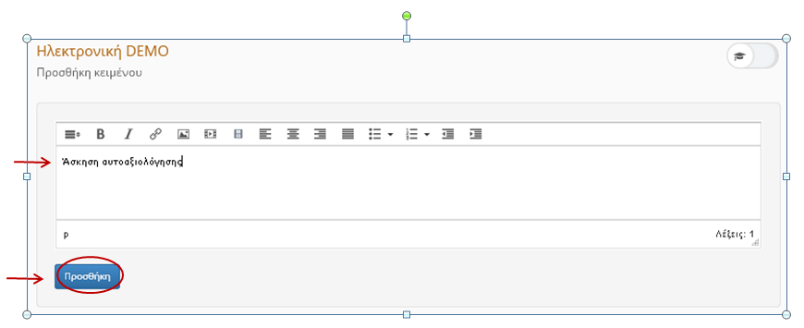
Εικόνα 42

Το αποτέλεσμα φαίνεται στην Εικόνα 43.
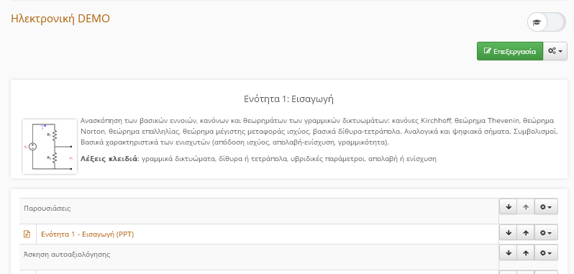
Εικόνα 43

Έχοντας δημιουργήσει μέσα στη Θεματική Ενότητα την ετικέτα “Άσκηση αυτοαξιολόγησης” , θα πρέπει να εισάγετε και τις αντίστοιχες ασκήσεις.
Στο αναδυόμενο μενού της Εικόνας 35, επιλέξτε «Προσθήκη Άσκησης» (Εικόνα 44).
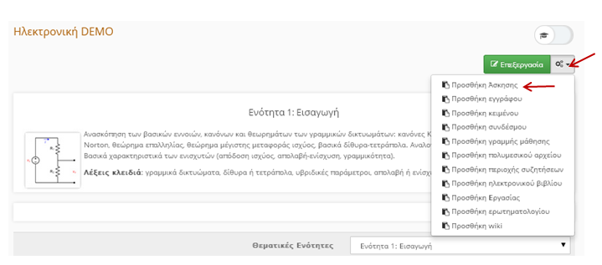
Εικόνα 44

Από το αντίστοιχο “μονοπάτι” των ασκήσεων του μαθήματος, εντοπίζετε την επιθυμητή κάνετε Επιλογή και πατήστε “Προσθήκη Επιλεγμένων” (Εικόνα 45).
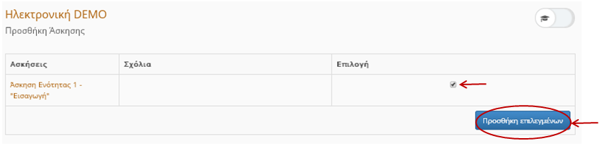
Εικόνα 45
Το αποτέλεσμα φαίνεται στην ακόλουθη Εικόνα.
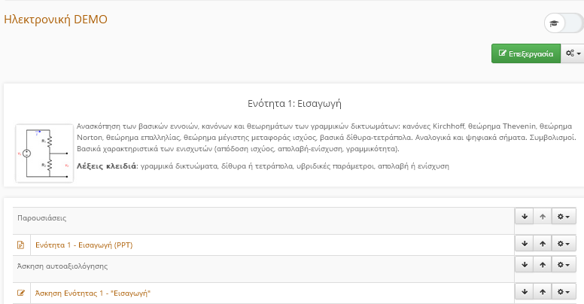
Εικόνα 46
Στη συνέχεια, εισάγονται οι βιντεοδιαλέξεις της συγκεκριμένης ενότητας. Η διαδικασία είναι παρόμοια.
Στο αναδυόμενο μενού της Εικόνας 35, επιλέγουμε «Προσθήκη Κειμένου». Στον editor, πληκτρολογείτε «Βιντεοδιαλέξεις» και πατάτε το πλήκτρο «Προσθήκη» (Εικόνα 47).
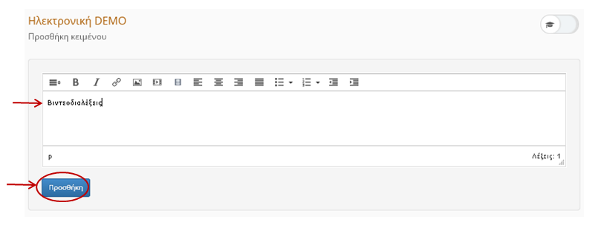
Εικόνα 47

Έχοντας δημιουργήσει μέσα στη Θεματική Ενότητα την ετικέτα “Βιντεοδιαλέξεις” , θα πρέπει να εισάγετε και το αντίστοιχο υλικό.
Στο αναδυόμενο μενού της Εικόνας 35, επιλέξτε «Προσθήκη πολυμεσικού αρχείου» .
Από το αντίστοιχο “μονοπάτι” των βιντεοδιαλέξεων του μαθήματος, εντοπίζετε την επιθυμητή κάνετε Επιλογή και πατήστε “Προσθήκη Επιλεγμένων” (Εικόνα 51).

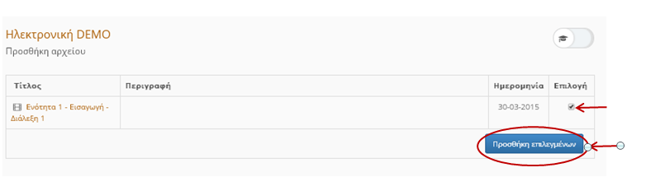
Εικόνα 51

Το τελικό αποτέλεσμα φαίνεται στην ακόλουθη εικόνα 52.
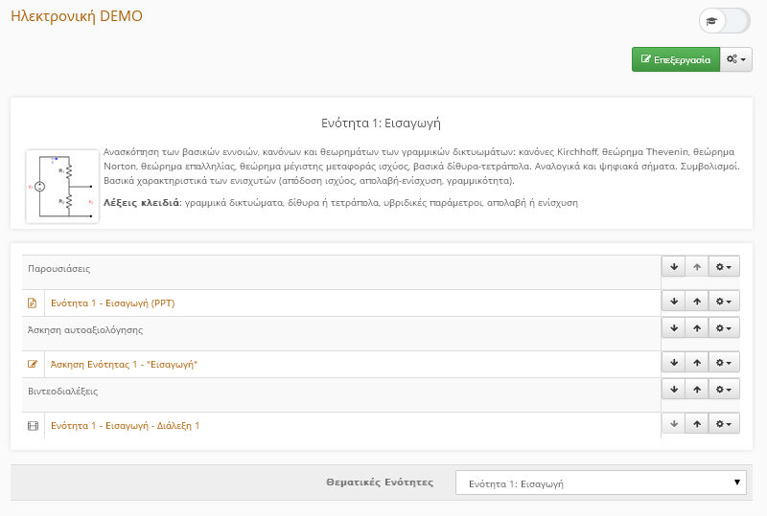
Εικόνα 52

Μεταδεδομένα Μαθήματος
Στη συνέχεια, θα πρέπει να εισαχθούν τα μεταδομένα του συγκεκριμένου μαθήματος τα οποία είναι απαραίτητα για τον χαρακτηρισμό του μαθήματος σε A⁻,A,A⁺. Σημειώνεται ότι τα πεδία στα οποία υπάρχει η σήμανση με τον αστερίσκο (*) θα πρέπει να συμπληρωθούν οπωσδήποτε μιας και αυτά χαρακτηρίζονται υποχρεωτικά.
Η εισαγωγή των Μεταδεδομένων γίνεται από το σύστημα «Διαχείριση Μαθήματος» -> Ρυθμίσεις.
Πατάτε το υποδεικνυόμενο στην Εικόνα 53 εικονίδιο και, στο αναδυόμενο μενού, επιλέγετε «Μεταδεδομένα μαθήματος»
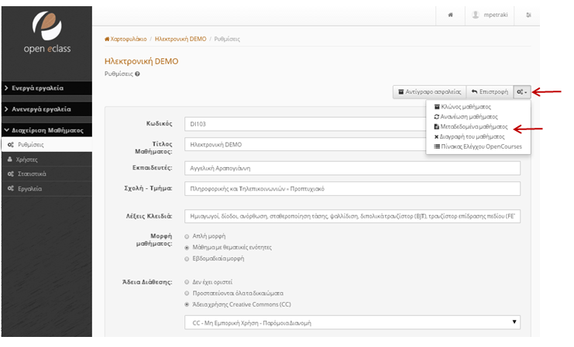
Εικόνα 53

Βήμα 1 . Μενού “Μάθημα”. Εισάγετε ανά πεδίο τα στοιχεία τα οποία καταγράφονται στο «Έντυπο καταγραφής πληροφοριών» (Εικόνα 54).
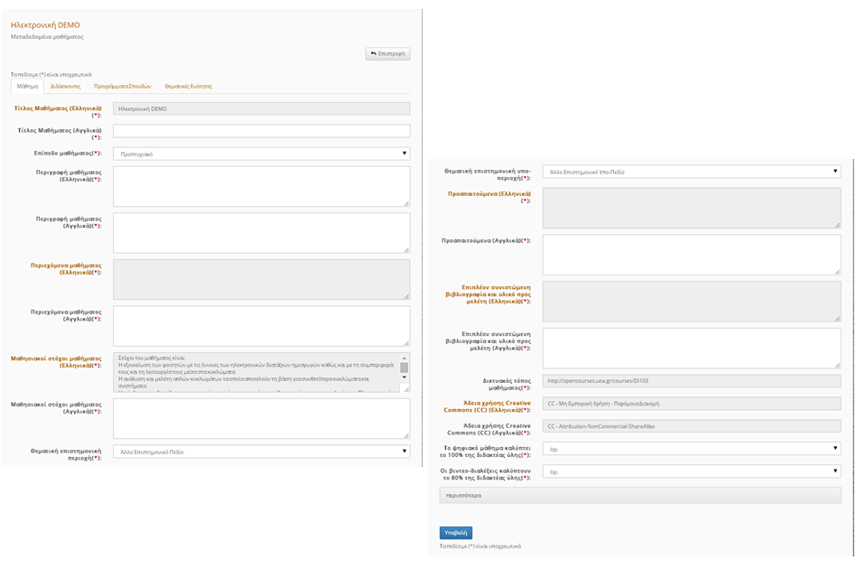
Εικόνα 54

Μετά την εισαγωγή των στοιχείων το μενού “Μάθημα” θα έχει την ακόλουθη μορφή:
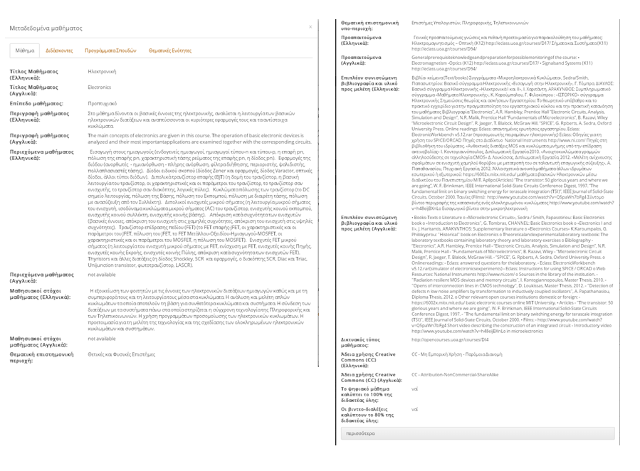 Εικόνα 55

Ιδιαίτερη μέριμνα απαιτείται στα πεδία
α) «Το Ψηφιακό μάθημα καλύπτει το 100 % της διδακτέας ύλης».
β) Οι βίντεο-διαλέξεις καλύπτουν το 80% της διδακτέας ύλης
Αρχικά τα συγκεκριμένα πεδία έχουν τιμή “όχι” και έπειτα από συνεννόηση με τον υπεύθυνο καθηγητή του μαθήματος θα πρέπει να γίνουν “ναι”. Τα πεδία αυτά είναι κρίσιμα για τον τελικό χαρακτηρισμό του μαθήματος (A⁻,A⁺).

Για την εισαγωγή τα παραπάνω στοιχείων θα πρέπει να γίνει αντιστοιχία των πεδίων του μενού “Μάθημα” και των κωδικών των πεδίων του Εντύπου Καταγραφής. Η αντιστοίχηση παρουσιάζεται στον παρακάτω πίνακα (Πινάκας 1).

Πεδίο μενού “Μάθημα” | Αριθμός πεδίου εντύπου καθηγητή μαθήματος.
Τίτλος Μαθήματος (Ελληνικά)/Αγγλικά | 2.1.2
Κωδικός Μαθήματος (Ελληνικά) | 2.1.4
Περιγραφή μαθήματος (Ελληνικά)/(Αγγλικά) | 2.1.16
Περιεχόμενα μαθήματος (Ελληνικά) | 2.1.17
Μαθησιακοί στόχοι μαθήματος (Ελληνικά) | 2.1.18
Λέξεις κλειδιά (Ελληνικά) | 2.1.19
Προαπαιτoύμενα (Ελληνικά) | 2.1.27
Επιπλέον συνιστώμενη βιβλιογραφία και υλικό προς μελέτη (Ελληνικά) | 2.1.28
Πίνακας 1

Βήμα 2 . Μενού “Διδάσκοντες”. Εισάγετε ανά πεδίο (Εικόνα 56) τα στοιχεία όπως αυτά καταγράφονται στο «Έντυπο καταγραφής πληροφοριών».
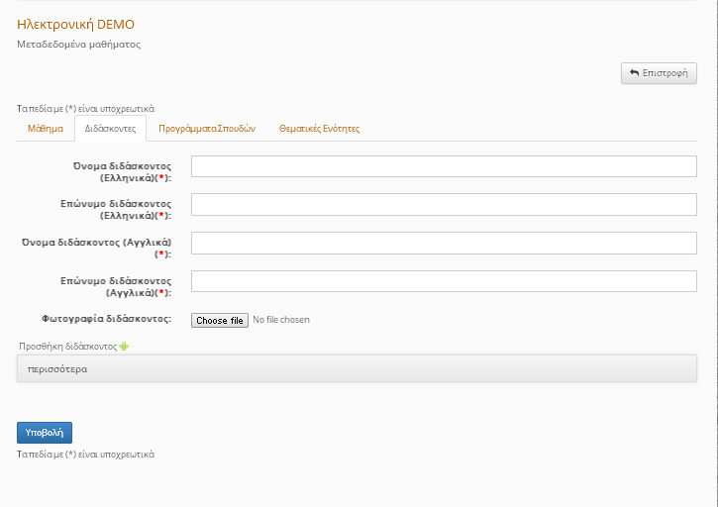
Εικόνα 56

Μετά την εισαγωγή των στοιχείων το μενού “Διδάσκοντες ” θα έχει την ακόλουθη μορφή (Εικόνα 57).
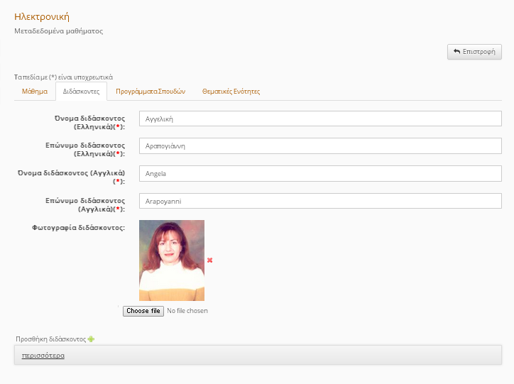
Εικόνα 57

Για την εισαγωγή τα παραπάνω στοιχείων θα πρέπει να γίνει αντιστοιχία των πεδίων του μενού “Διδάσκοντες” και των κωδικών των πεδίων του Εντύπου Καταγραφής. Η αντιστοίχηση παρουσιάζεται στον παρακάτω πίνακα (Πινάκας 2).
Πεδίο μενού “Διδάσκοντες” | Αριθμός πεδίου εντύπου καθηγητή μαθήματος.
Όνομα διδάσκοντος/διδασκόντων (Ελληνικά)/Αγγλικά | 2.1.1
Επώνυμο διδάσκοντος/διδασκόντων (Ελληνικά)/Αγγλικά | 2.1.1
Πλήρες όνομα διδάσκοντος/διδασκόντων (Ελληνικά)/ Αγγλικά) | 2.1.1
Πίνακας 2

Εάν θέλετε να ελέγξετε ότι οι αλλαγές μας στο χαρακτηρισμό του μαθήματος έχουν συντελεστεί μεταβείτε στο μενού “Διαχείριση μαθήματος” –> “Πίνακας ελέγχου Open Courses”. Ανοίγοντας τον “Πίνακα ελέγχου OpenCourses” έχετε την ακόλουθη εικόνα.
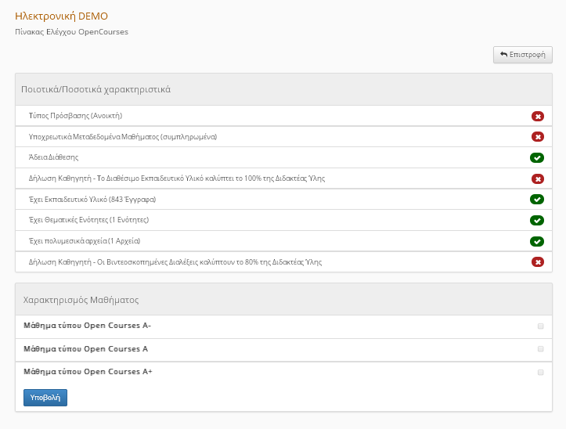

Εικόνα 60

Βήμα 3. Μενού “Πρόγραμμα Σπουδών”. Εισάγετε ανα πεδίο τα στοιχεία τα οποία σας έχουν δοθεί από το έντυπο του υπεύθυνου καθηγητή του μαθήματος. Μετά την εισαγωγή των στοιχείων το μενού “ Πρόγραμμα Σπουδών ” θα έχει την παρακάτω μορφή (Εικόνα 62).
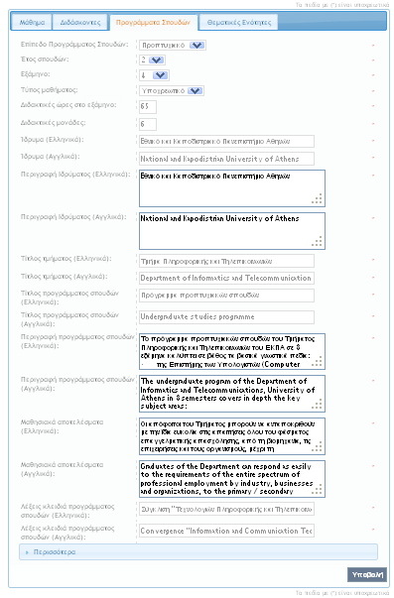
Εικόνα 62
Τα πεδία που αντιστοιχούν στο παραπάνω μενού συνήθως προέρχονται από το πρόγραμμα σπουδών του τμήματος στο οποίο ανήκει το συγκεκριμένο μάθημα. Δηλαδή πεδία όπως : Επίπεδο προγράμματος σπουδών, έτος σπουδών, τύπος μαθήματος, Διδακτικές ώρες ανά εξάμηνο. Περιγραφή προγράμματος σπουδών, Μαθησιακά αποτελέσματα, Λέξεις κλειδιά είναι δυνατό να αντληθούν μέσα από το πρόγραμμα σπουδών του τμήματος.

Βήμα 3 . Μενού “Θεματικές Ενότητες”. Εισάγετε ανα πεδίο τις λέξεις κλειδιά οι οποίες προέρχονται από το έντυπο καταγραφής που σας έχει δοθεί και συγκριμένα από το πεδίο με αριθμό 2.2.4 (Εικόνα 63).
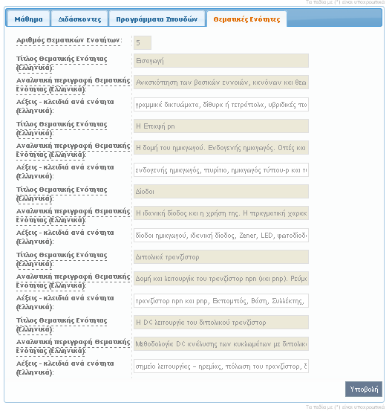
Εικόνα 63

Ρυθμίσεις Πίνακα Ελέγχου Open Courses
Για τον έλεγχο του χαρακτηρισμού του μαθήματος μεταβειτε στο υποσύστημα “Διαχείριση μαθήματος” και επιλέξτε “Πίνακας έλεγχου OpenCourses”. Στον συγκεκριμένο πίνακα παρουσιάζονται τα “Ποιοτικά και Ποσοτικά” χαρακτηριστικά του μαθήματος. Με πράσινο χρώμα φαίνονται τα χαρακτηριστικά τα οποία είναι ολοκληρωμένα και με κόκκινο όσα υπάρχει εκκρεμότητα και πρέπει να διορθωθούν τα αντίστοιχα πεδία. Στον ίδιο πίνακα υπάρχει και η ένδειξη με το χαρακτηρισμό του μαθήματος με κατηγορίες A⁻,A,A⁺ . Ανάλογα με τον τύπο του μαθήματος θα κάνετε και την ανάλογη επιλογή. Εάν επιλέξετε όμως το Α⁺ η πλατφόρμα αυτόματα θα επιλέξει και τις άλλες δυο κατηγορίες (A⁻,A) μιας και αυτές εμπεριέχονται σε ένα μάθημα A⁺. Το αποτέλεσμα φαίνεται στην Εικόνα 67.

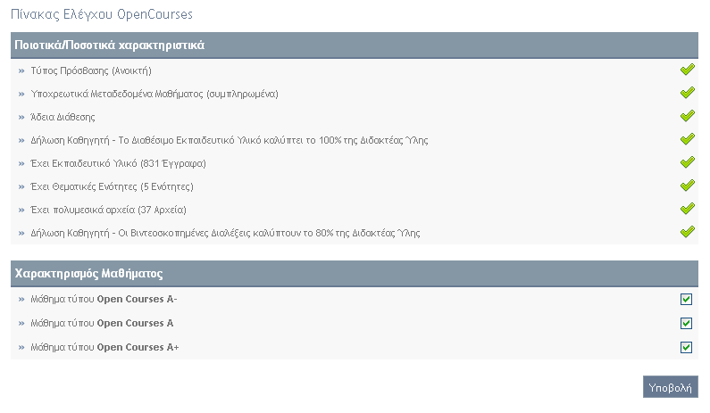
Εικόνα 67

